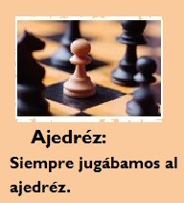
Unidad 5, Lección 2, Tarea 1 -
El imperfecto del indicativo

Lección 2, Tarea 3: Read the paragraph below about Diana's childhood and fill in the blanks with the correct form of each verb in the Imperfect to complete her story. Write your answers in the box below each sentence.

Cuando mi hermana y yo éramos (ser) niñas,vivíamos (vivir) cerca de la playa

y todos los fines de semana íbamos (ir) a nadar en el mar.

Nos gustábamos (gustar) mucho ir a los partidos de fútbol y siempre la pasábamos (pasar)

muy bien. Nuestros abuelos vivían (vivir) muy lejos y no los veíamos (ver) con mucha frecuencia,

pero los visitaban (visitar) cada verano. Generalmente comíamos (comer) mucho porque

mi abuela cocinaba (cocinar) muy rico. Nuestro padre viajaba (viajar) mucho con su trabajo

y siempre nos traíamos (traer) regalos cuando volvía (volver) de sus viajes.

Number of Points out of 5:

